附件3

广东省科普画廊宣传管理服务指南


为深入实施《中华人民共和国科学技术普及法》、《全民科学素质行动计划纲要》，推动我省“十三五”期间公民科学素质建设，充分发挥全省科普画廊的宣传作用，结合互联网+微信+条形码技术+科普，使各地科协能及时准确了解科普挂图张贴宣传情况（包括各地区科普画廊分布图、科普挂图张贴与群众互动情况），提高科普画廊的宣传服务能力。
一、操作指南
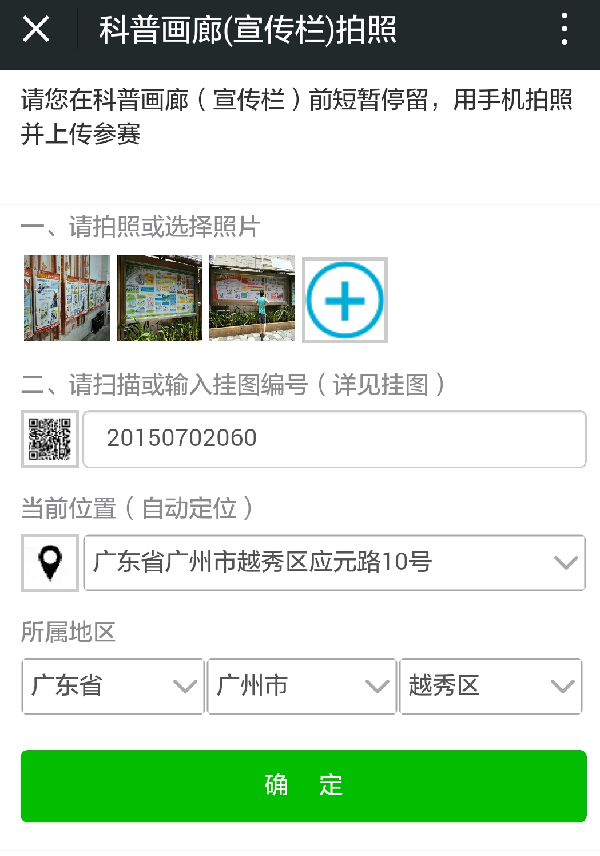
1.拍图。科普挂图张贴后，请用智能手机拍下科普画廊最能展示宣传效果的图片。
2.关注“科普随手拍”微信公众号(微信号：KEPUSSP)。
3.打开“科普随手拍”微信号，点击“拍一拍”，选择“科普画廊”。
（1） 根据提示选择或拍摄照片；
（2） 扫描或输入张贴的挂图编号（详见挂图右上角）；
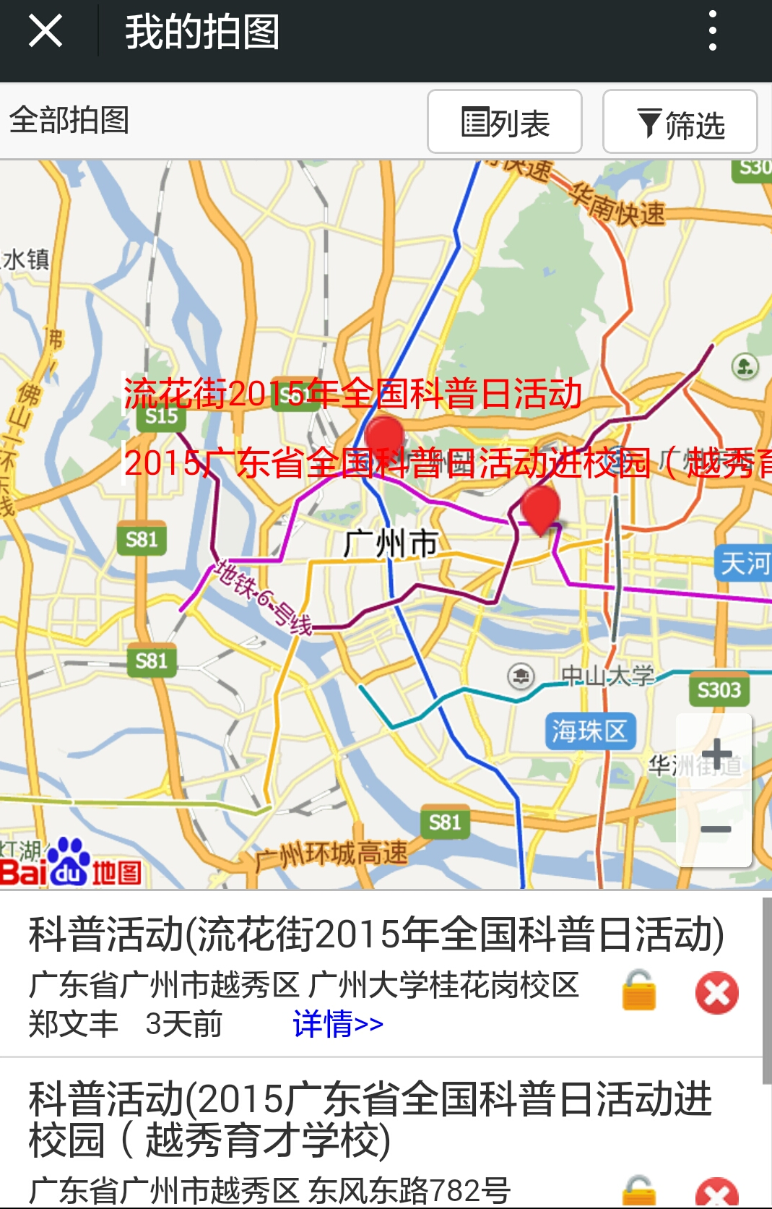
（3） 选择科普画廊当前位置图，为提高定位准确性，请打开GPS功能，系统自动定位科普画廊现场位置和所在地区，点击“确认”即可将画廊拍图上传到“岭南科普网”。如右图所示。
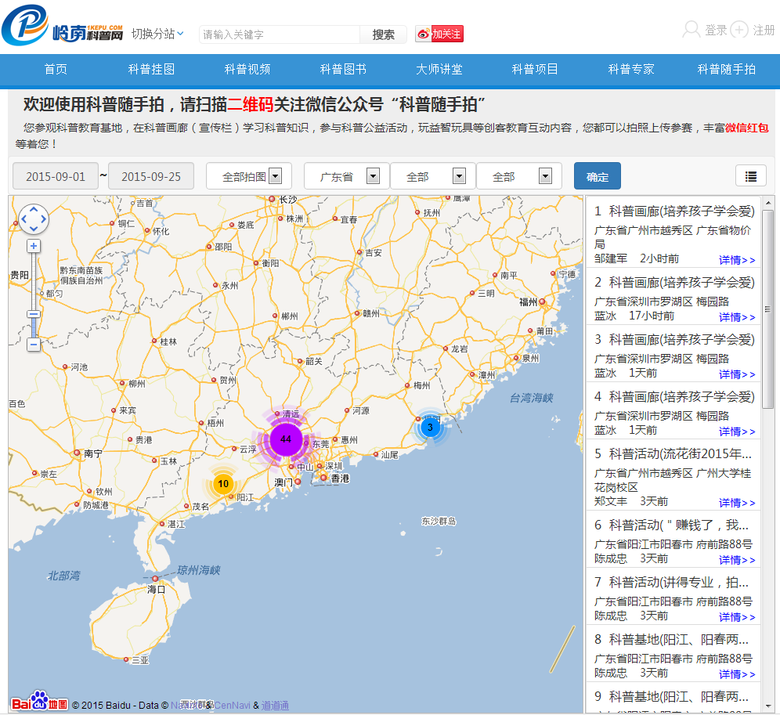
4.拍图展示。打开“科普随手拍”微信号，点击“看一看”，选择“我的拍图”，点击我的拍图界面右上角“筛选”处选择“画廊”，根据时间周期，点击“确定”，即可在地图看到科普画廊位置图及详细照片（含挂图内容、微信用户、画廊地点、画廊照片及用户评论）。
当然，也可以看看“大家拍图”的情况，还可以学习浏览掌上科普挂图（移动版），参加科普挂图知识点抢答有奖活动。
各地科协科普部或管理人员则可通过电脑浏览器打开“岭南科普网”（www.1kepu.com)--“科普随手拍”栏目，选择统计时间、拍图类型及所在地区，点击“确定”即可准确了解本地区科普画廊分布情况，也可以了解每期科普挂图的张贴情况。本功能可以嵌入各地科协网站，动态展示本地区拍图情况。
5.科普知识竞答。每期科普挂图都嵌入知识点竞答活动，各地科协既可组织本地区用户走进科普画廊，看图扫码参赛，也可直接关注岭南科普微信号（微信号：LNKEPU)，点击“科普资源”--“掌上挂图”，阅读后参加科普知识有奖竞答活动。
二、奖励规则
打开“科普随手拍”微信号，点击“比一比”，既可看“个人排名”、也可看“地区排名”。每月底奖项将根据个人有效的拍图排名顺序颁奖，年底则在个人拍图超过100幅（含100幅）的用户里，通过电脑随机抽取获奖用户，并通过微信通知获奖用户领奖。
1.每月底从参与“拍一拍”的微信用户中抽选出科普画廊有效拍图数量最高的20名用户，直接通过微信各奖励现金100元给拍图者。
2.年底从科普画廊拍图超过100幅的微信用户中随机抽取10名用户，直接通过微信各奖励现金1000元。
地区排名顺序则作为每年底颁发优秀组织单位的依据。

